|  |
| --- |
| Laboratorio de Computación  Salas A y B |
| |  |  | | --- | --- | | Profesor(a): | Emanuel Castañeda | | Asignatura: | Fundamentos de la programación | | Grupo: | 18 | | No de Práctica(s): | 08 | | Integrante(s): | Milton Eduardo Rodriguez Hernández | |  |  | |  |  | |  |  | | No. de lista o brigada: | 40 | | Semestre: | Primer semestre | | Fecha de entrega: | 14/10/2024 | | Observaciones: |  | |  |  | |

CALIFICACIÓN: ________________

1

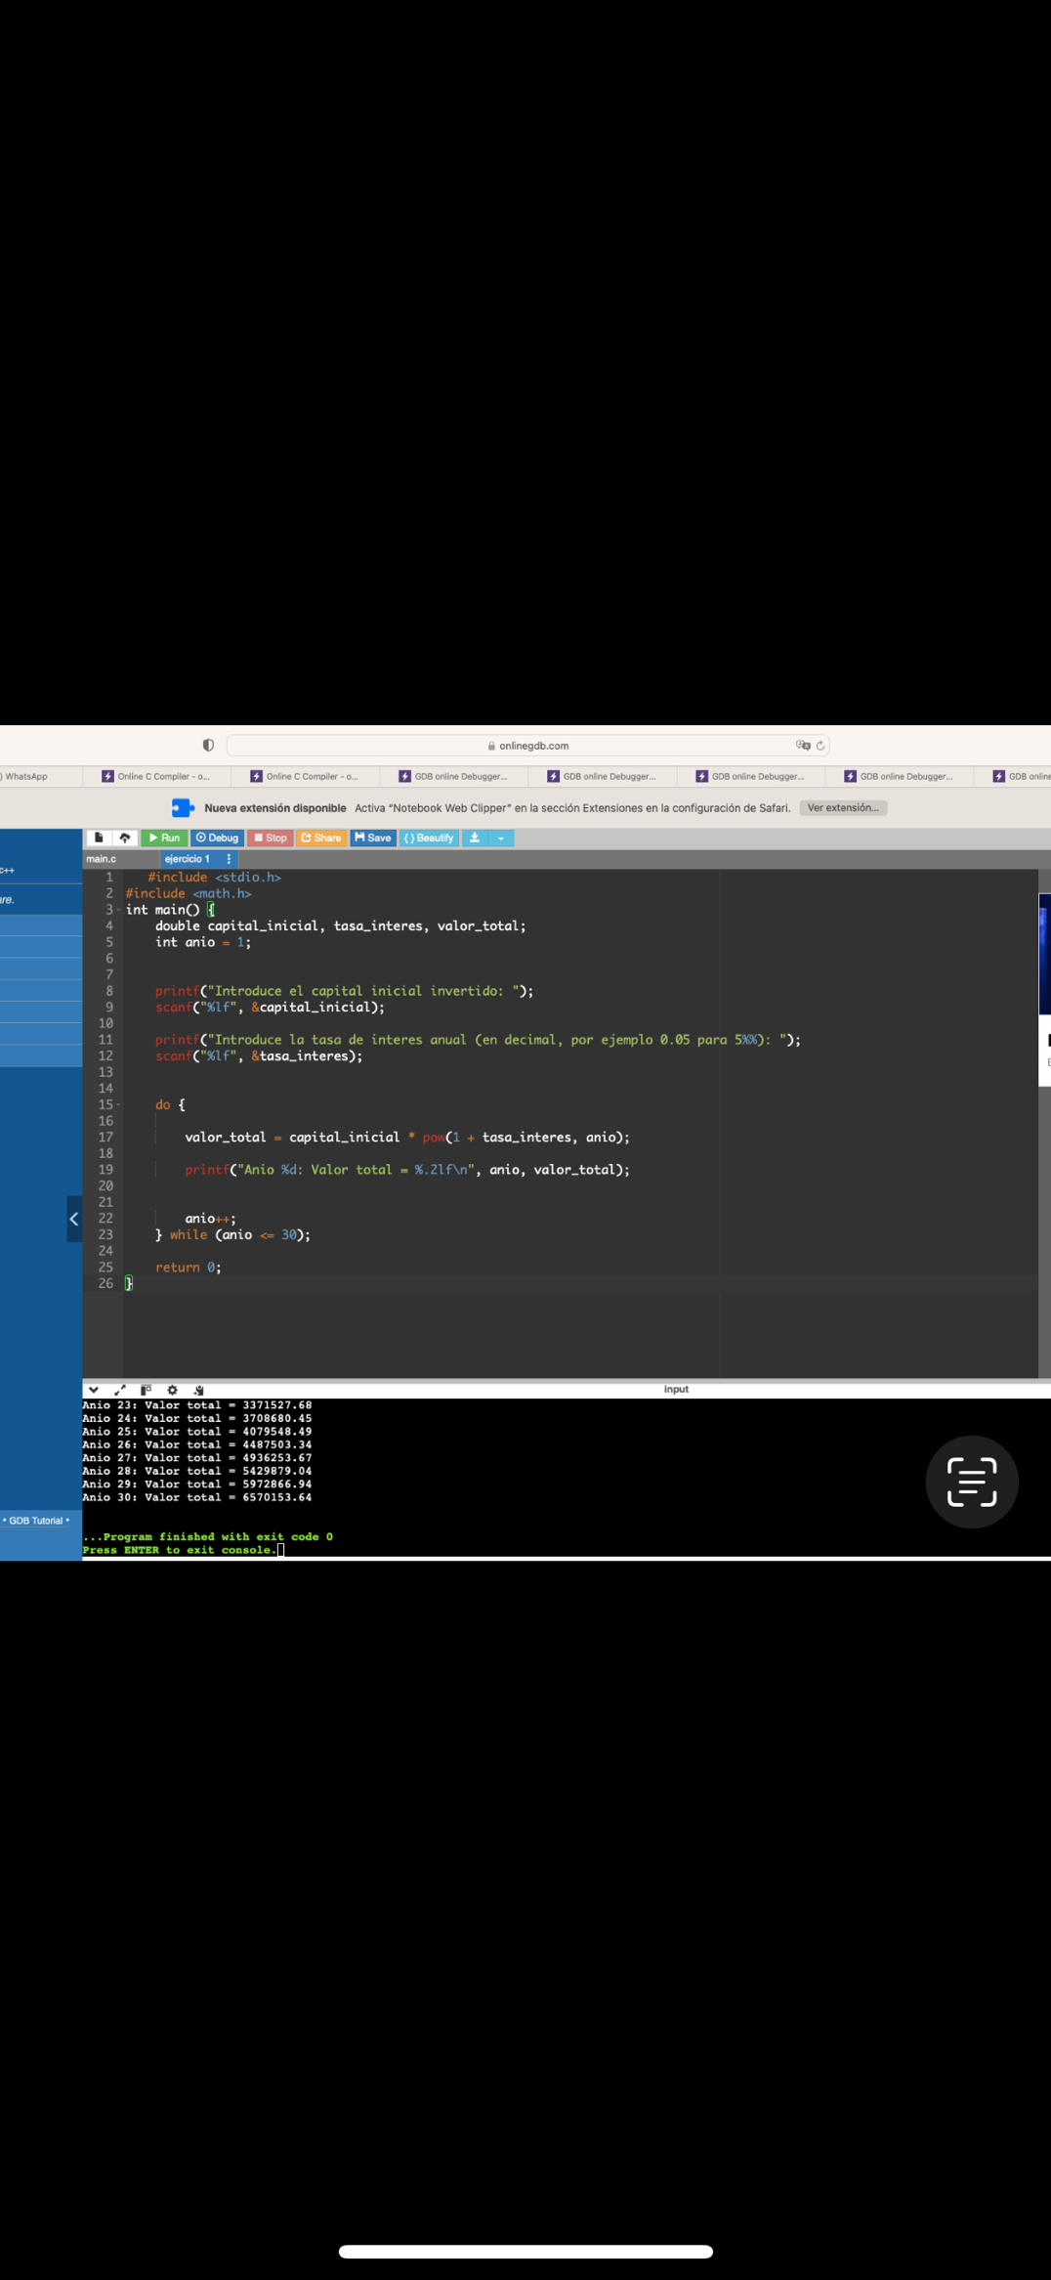

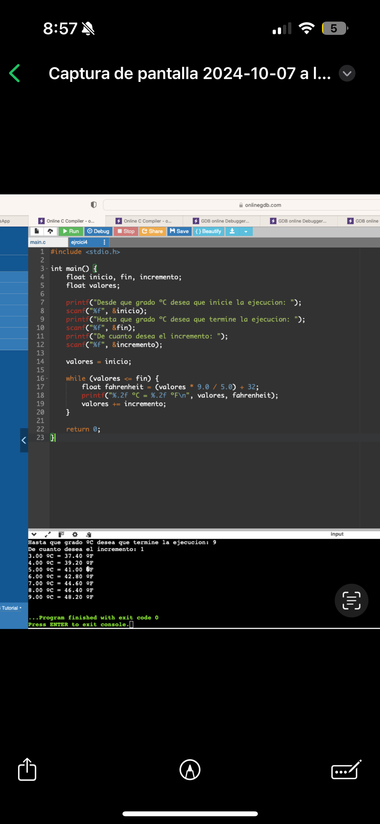

4

5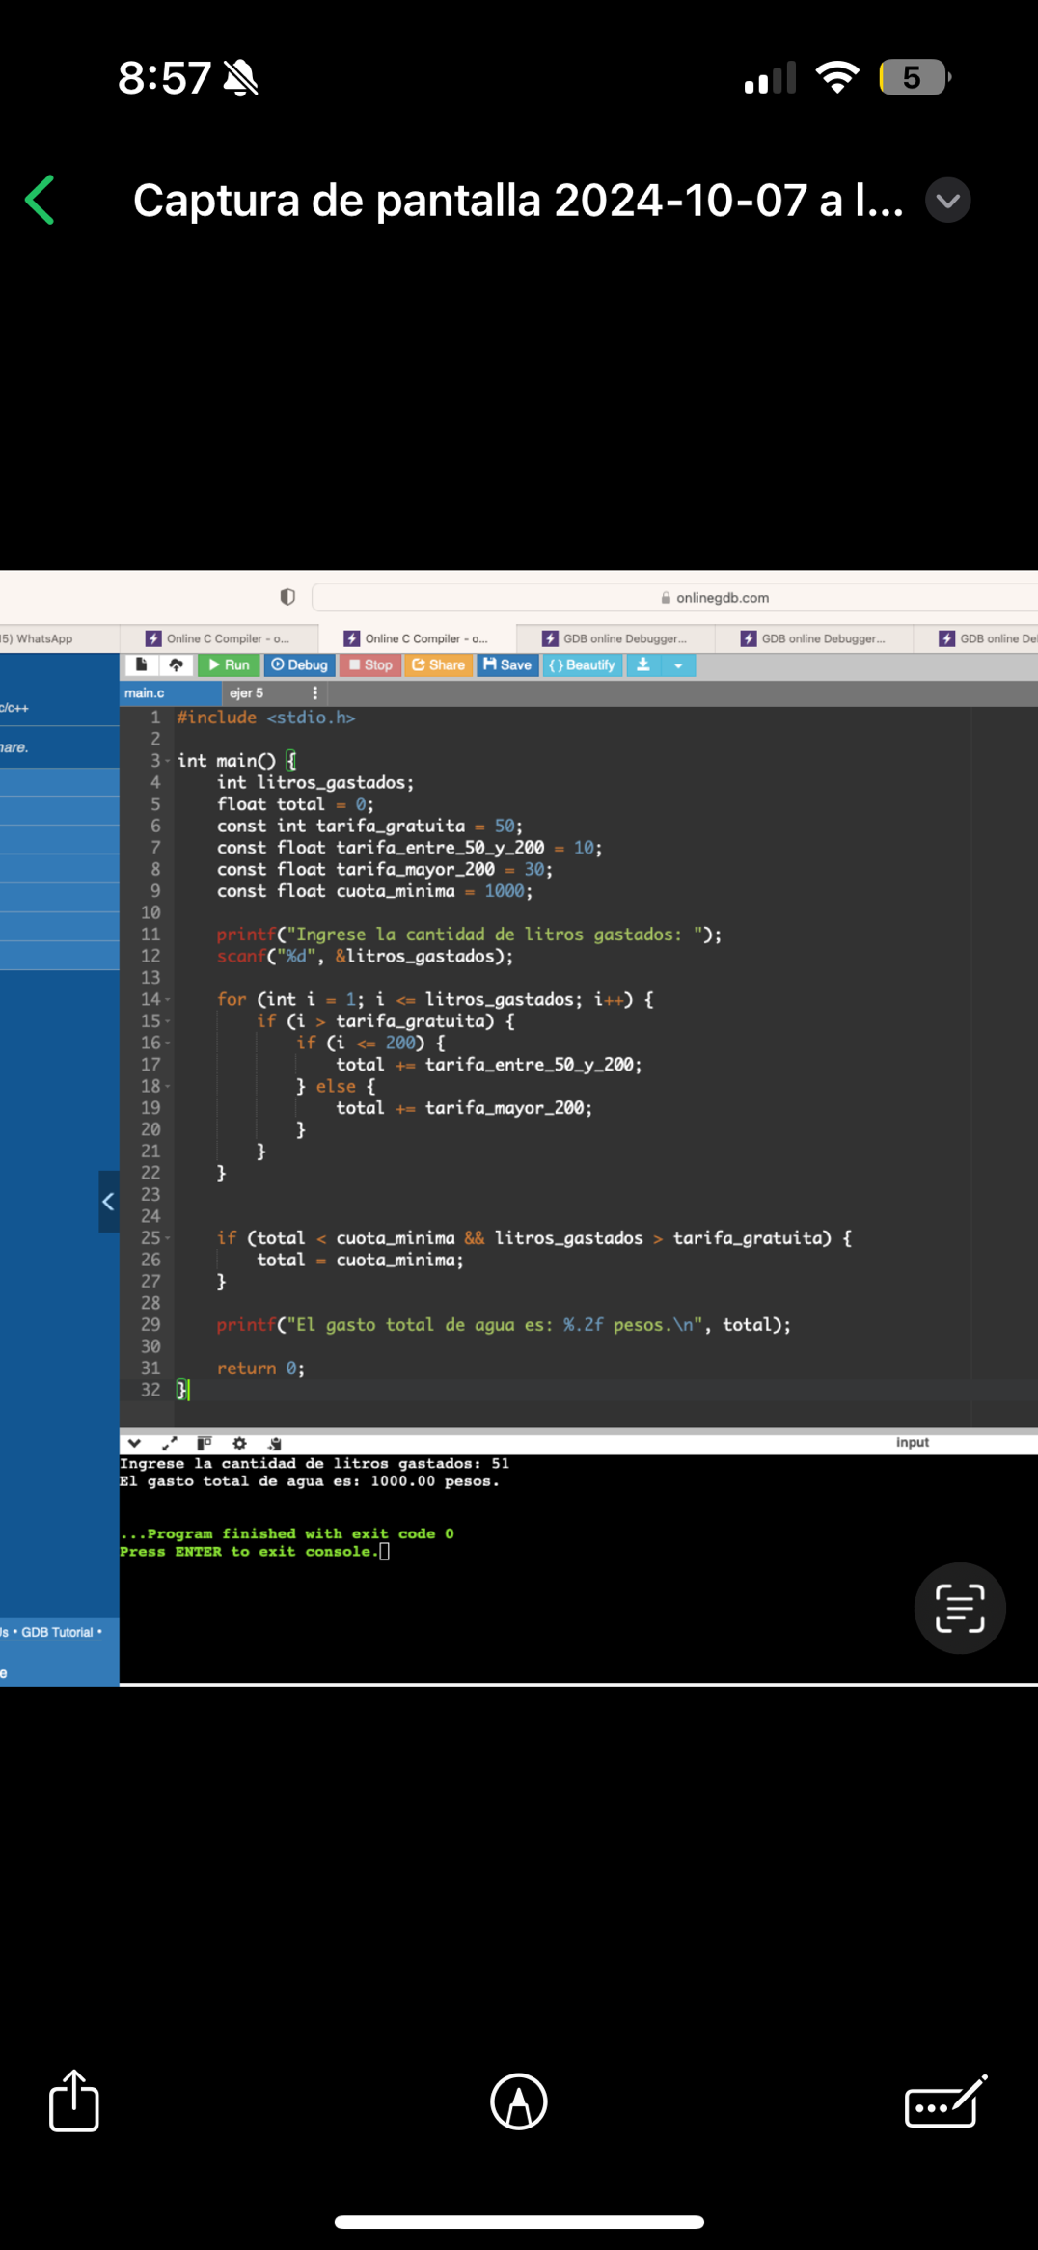

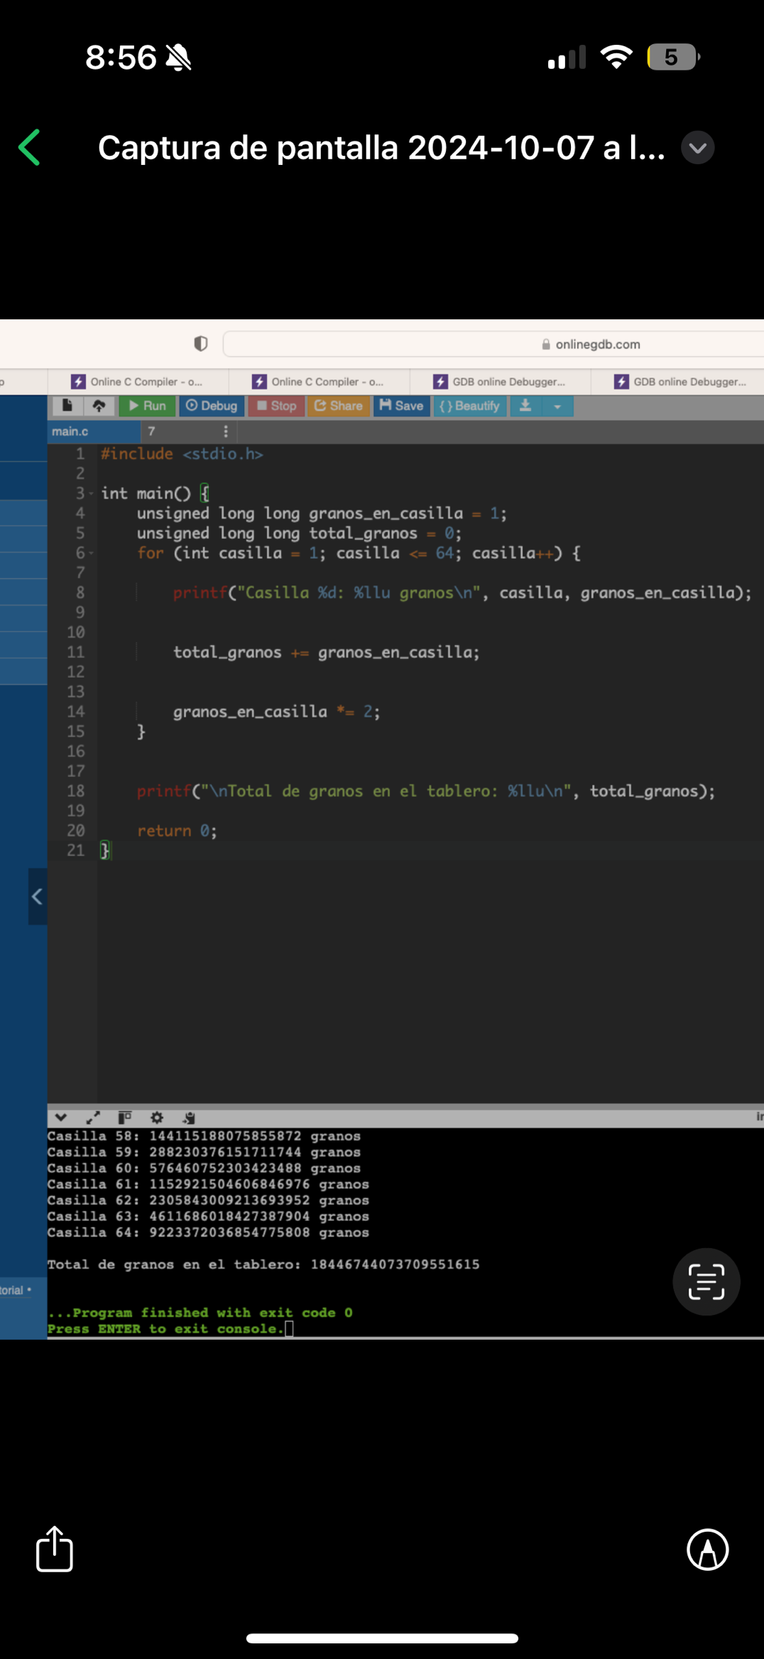

7

13

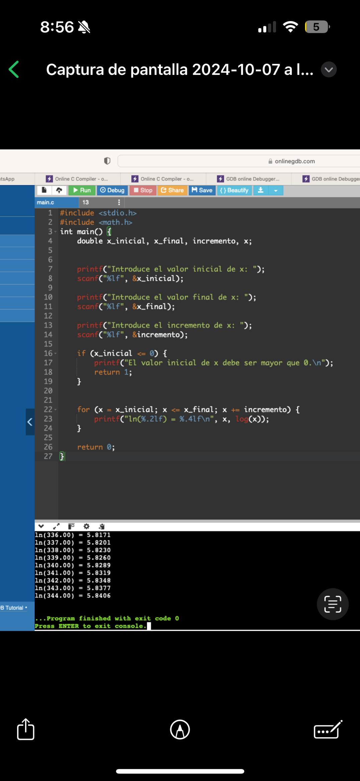

15

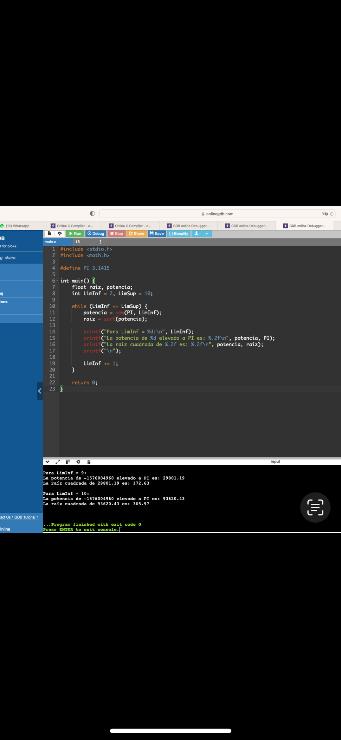

19

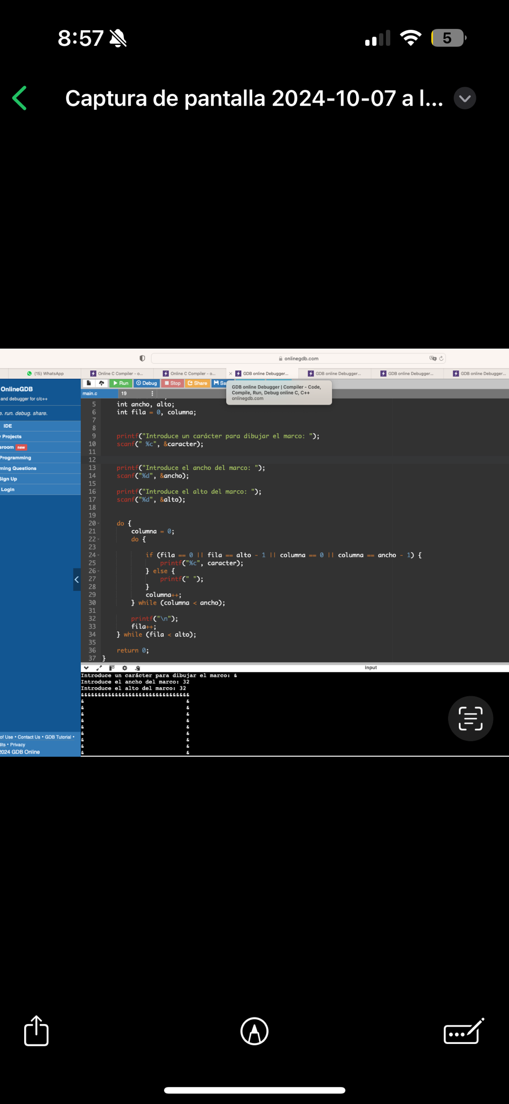

20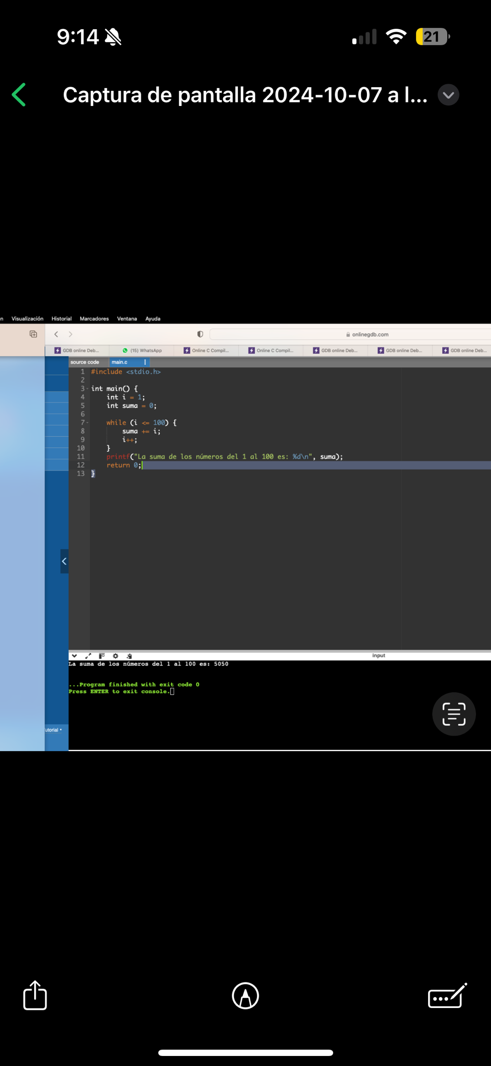

2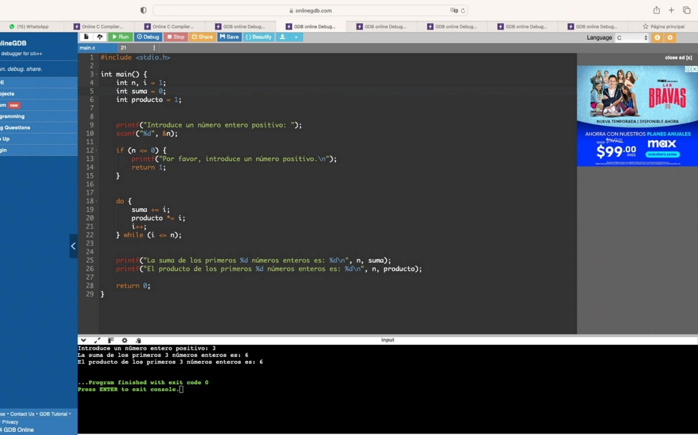1

Observaciones

Lo que se me dificultó esta vez no fueron los códigos si no en la forma en la que guarde las imágenes ya que las guarde como pdf y tuve que toparle otra captura para ponerlas en este documento

Conclusiones

Para la conclusión de la práctica se demostró la importancia que tiene el for, el while y el do while para las líneas de código como bases de unas más complejas.